ESTRUCTURA de la BD:

La tabla de posts tendrá como PK (usuario, fecha, titulo),

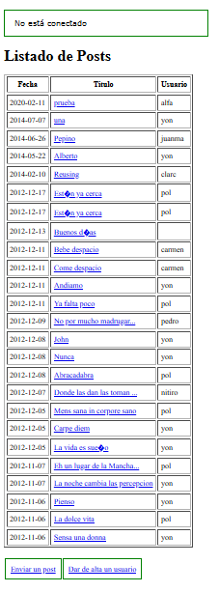

\*\*\* OPCIONES SEGÚN ESTADO:

- Usuario no autenticado:

. Listado de posts (página principal)

. Registrarse

. Autenticarse

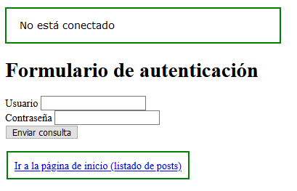

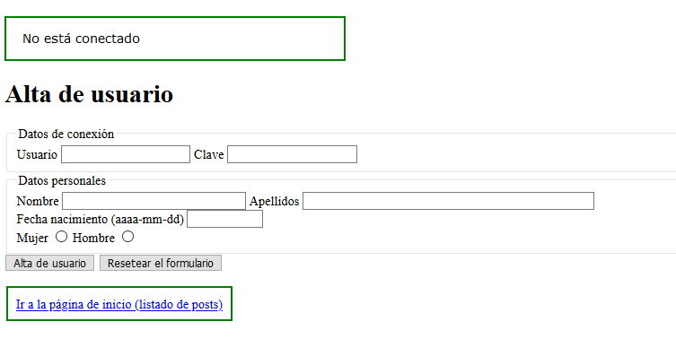

- Usuario estándar autenticado:

. Listado de posts (página principal) => Desconexión

. Enviar un post

1 > Listado de posts propios

2 > Eliminación de un post propio

3 > Modificación de datos personales (excepto el nombre de usuario)

4 > Darse de baja => Borrado de todos sus posts => Desconexión

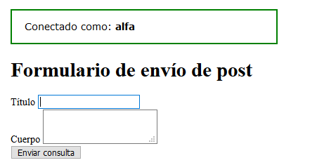

- Usuario admin autenticado:

. Listado de posts (página principal) => Desconexión

. Enviar un post

> Listado de posts propios

> Eliminación de un post propio

> Modificación de datos personales (excepto el nombre de usuario)

> Darse de baja => Borrado de todos sus posts => Desconexión

> Listado de usuarios

5 > Dar de baja cualquier otro usuario

6 > Gráfico SVG mensual de número de posts por usuario y año